Le marchand de fessées

Pierre Gripari
conte proposé par Xavier

Avez-vous jamais vu une fessée ? Je veux dire vraiment vu ? Rarement j'en suis sûr. Quand on vous en donne une, vous lui tournez généralement le dos et, comme vous n'avez pas d'yeux derrière la tête, vous pouvez la sentir, ça oui ! Mais vous ne pouvez pas la voir, et c'est bien dommage !
C'est bien dommage car il n'y a rien de plus charmant, ni de plus gracieux, ni de plus joli qu'une fessée. Imaginez une sorte d'oiseau, ou, mieux encore, une sorte de papillon qui, au lieu d'ailes, aurait une paire de mains, charnues, toujours en mouvement, tremblantes et battantes. Grâce à cette paire de mains, la fessée vole, de-ci, de-là, d'un vol hésitant, incertain, toujours à la recherche d'un petit derrière où se poser.
Des fessées, il y en a de toutes les tailles et de tous les genres. Il y en a d’affectueuses, d’amicales, de gentilles, qui passent comme une caresse, comme un souffle, qui font rire. Certaines sont brèves, coléreuses, rageuses. D’autres sont, au contraire, très lourdes, solennelles, cérémonieuses et molles. Il en est aussi de méchantes, de piquantes, d’agressives, de cruelles, de blagueuses, de chahuteuses, d’emphatiques, de déclamatoires, de perverses, de compliquées, de fatiguées, de mornes, d’endormies, de distraites, d’appliquées, de méticuleuses, de ronflantes, de fantaisistes, de comiques, d’inventives, d’originales, de gémissantes, de larmoyantes, de soupirantes, d’hypocrites, de bégayeuses, de bafouilleuses, de radoteuses _ enfin de toutes sortes.
D’où vient la fessée ? Ah, ça, c’est une question difficile et les savants ne sont pas tous d’accord 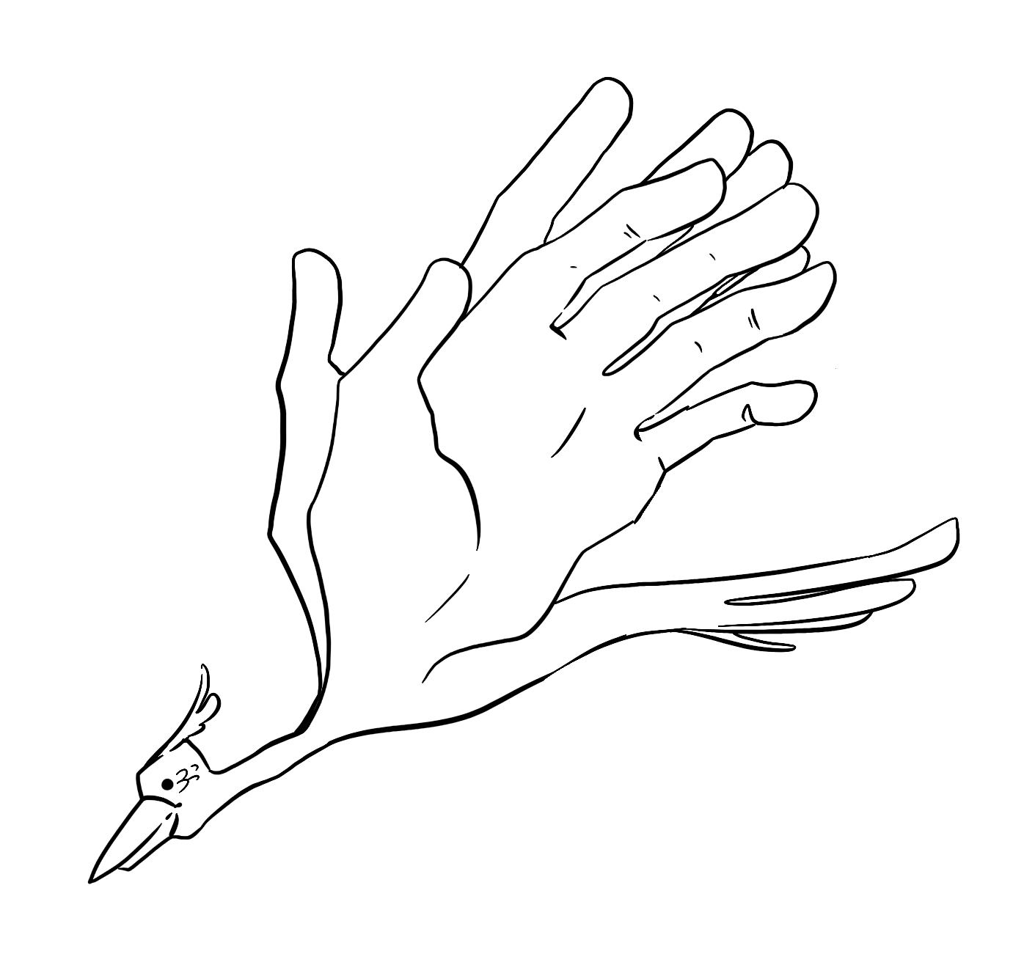là-dessus. Les uns disent que les premières fessées connues dans l’histoire vivaient à l’état de nature dans le delta du Nil et qu’elles furent apprivoisées par les premiers Égyptiens qui s’en servaient déjà pour l’éducation de leurs enfants. D’autres disent que la fessée commence à Cumère, à l’embouchure du Tigre et de l’Euphrate ou encore sur les bords de l’Indus, en Inde. D’autres encore soutiennent que la fessée est d’origine extra-terrestre et que les premiers spécimens furent apportés en soucoupe volante par des petits hommes verts en provenance de Mars ou de Vénus. On dit aussi, qu’une race de fessée, légèrement différente de la nôtre mais bien reconnaissable, vit encore à l’état sauvage dans la grande forêt amazonienne, non loin du territoire des indiens Culculpanpan. Beaucoup d'explorateurs y sont allés en espérant en ramener une vivante… aucun n’est revenu. Une dizaine d’entre eux seulement a été retrouvée en pleine forêt vierge, morts, couchés à plat ventre, la culotte aux genoux et le derrière tout rouge. Mais les fessées sauvages avaient disparu.
Quand à la fessée domestique, je veux dire, celle que nous connaissons tous, eev. -lle est élevée, scientifiquement, dans des fermes spécialisées. On couve d’abord les œufs, on les fait éclore, on élève les poussins, et quand les jeunes ont grandi, quand ils sont capables de voler de leurs propres mains et de claquer joyeusement sur de petites fesses, on les envoie, par camions, chez les marchands de fessées qui sont chargés de les vendre, à leur tour, à vos parents.

Un de ces marchands vivait dans une petite ville. Il avait un grand, grand magasin, tout rempli d’immenses cages, et, dans ces cages, classées par espèce, vivaient les fessées. Il en avait, je crois de toutes les races, depuis la petite fessée pour rire jusqu’à la grande fessée d’apparat, qui est réservée aux grosses bêtises. Il avait même, dans une cage à part, un exemplaire très rare de l’Enorme Fessée avec des gants à clous, la plus redoutable de toutes.
Chaque matin, le marchand se levait, faisait sa toilette, buvait son café ; puis il allait de cage en cage pour changer l’eau de ses fessées. Les fessées sont très propres et elles exigent de l’eau claire. Ensuite, il leur donnait des graines, des épis de plantin et fixait au barreau de chaque cage un petit os de sèche pour qu’elles s’aiguisent le bec. Pendant ce temps, il leur parlait, il les flattait, les caressait du bout du doigt sur le sommet de la tête à travers les barreaux tout en leur disant des paroles tendres. « Et bien, mes toutes belles, comment avez-vous passé la nuit ? Vous avez bien dormi, j’espère ? Mais, oui, vous avez faim, je sais, vous avez soif aussi… mais surtout, surtout, vous avez envie d’un petit derrière ! Mais patience, patience, je vous le trouverai… je vous promet que d’ici la fin de la semaine, chacune aura de quoi danser ! ». Il leur disait cela pour leur faire plaisir mais en réalité, les affaires marchaient mal. Dans ce pays vraiment bizarre, les enfants ne faisaient presque jamais de bêtises. Et les parents n’avaient aucune envie de les punir. Les fessées qui restaient au magasin devenaient toutes pâles, toutes maigres, toutes mélancoliques. Le brave marchand était au désespoir. « Que faire ? » pensait-il ? C’est une calamité ces enfants toujours sages et ces parents toujours contents. Si ça continue, mes petites fessées vont toutes mourir. Et moi, je serai ruiné ».

A force de réfléchir, il lui vint une idée. Il se mit à sortir le mercredi dans la journée et aussi le samedi et le dimanche : les jours où les enfants ne vont pas à l’école. Quand il voyait des petits garçons et des petites filles en compagnie de leurs parents, il se contentait de leur sourire de loin et ne leur parlait pas. Mais quand il en trouvait qui se promenaient tout seuls, ou par groupe ou qui jouaient entre eux, alors il s’arrêtait, engageait la conversation, leur offrait des bonbons, les faisait rire et disait des gros mots, de ces mots vous savez comme « machin », « chose », « bidule », « chouette »… enfin, des gros mots quoi, des mots abominables que je n’oserai pour rien au monde recopier ici. Les enfants qui n’avaient jamais rien entendu de pareil s’amusèrent beaucoup de se vocabulaire insolite, apprirent tous ces mots par cœur et les répétèrent à qui mieux mieux. Ha, c’était ce que le marchand voulait ! Maintenant, songeait-il, ils vont rentrer chez eux répéter ces mots à leurs parents ; leurs parents seront furieux ; ils viendront m’acheter tout plein de fessées pour les punir ; et comme ça, je deviendrai riche !
C’était très malin de sa part et la chose aurait pu réussir dans un autre pays mais dans ce pays-là, qui était vraiment bizarre, cela ne marcha pas. Bien sûr, les petits enfants rentrèrent chez eux ; bien-sûr, ils répétèrent tous les gros mots que le marchand leur avait appris : « machin », « chose », « bidule », « chouette »… enfin tous ces mots que je ne veux pas répéter. Mais leurs parents, au lieu de se fâcher, se contentèrent de s’étonner et leur demandèrent : « Qui donc vous a appris tous ces mots nouveaux ? ». « C’est le marchand de fessé ! » répondirent les enfants qui n’étaient pas menteurs. « Tiens ? Quelle drôle d’idée !» dirent les parents « Enfin, si ça vous amuse… ». Et les enfants continuèrent de parler ainsi, aussi longtemps, du moins, que ça les amusa. Et puis, de jour en jour, ça les amusa moins, et puis bientôt plus du tout. Parce que « machin », « chose », « bidule », « chouette »… enfin bref, les gros mots, ce sont des mots comme les autres des associations bien particulières de voyelles, de consonnes, de syllabes qui n’ont pas d’autre sens que celui qu’on veut bien leur donner.

Le marchand de fessées avait raté son vilain coup et dans les cages de son magasin, les petites fessées continuaient à dépérir. Après avoir dit, lui aussi, quelques gros mots, pour se soulager, il se remit à sortit et à parler aux enfants mais cette fois pour les tenter d’une autre manière.
- Quand vous avez envie de quelque chose, leur demanda-t-il, qu’est-ce que vous faites ?
- Nous demandons à nous parents, répondirent les enfants.
- Et pourquoi donc le demander à vos parents ?
- Pour qu’ils nous le donnent, parbleu.
- C’est complètement stupide ! dit le marchand de fessées. Vous savez pourtant qu’une fois ou l’autre, les parents disent non, que vous êtes trop jeunes, que ce n’est pas bon pour vous. Moi, à votre place, je ne demanderais jamais rien, et je ferais tout ce dont j’ai envie.
Et sur ces mots, il s’en alla.
- Il y a du vrai dit le petit Jean-François. Ainsi, moi, l’autre jour, quand j’ai voulu jouer avec l’eau, mes parents n’ont pas voulu.
- C’est comme moi, dit le petit Claude-Pierre. Mes parents n’ont pas voulu que je joue avec le feu.
- Et comme moi, dit le petit François-Claude, quand j’ai voulu jouer avec l’électricité.
- Et bien, puisqu’il en est ainsi, dirent les autres enfants, à partir d’aujourd’hui, nous ferons tout ce que nous voudrons sans demander la permission.
C’était stupide et le résultat vous le devinez sans doute. Le lendemain, la maison de Jean-François fut inondée et celle de Claude-Pierre prit feu. Quant au petit François-Claude qui mit deux de ses doigts dans la prise électrique ce qui lui procura des sensations très très très désagréables. Cependant, même alors, les parents ne se fâchèrent pas. Au lieu de courir chez le marchand, comme celui-ci l’espérait, pour lui acheter chacun une demi-douzaine de fessées bien dures et bien claquantes, ils soignèrent leurs enfants, réparèrent les dégâts comme ils purent et demandèrent simplement :
- Mais qu’est-ce qui vous a pris ?
- On voulait jouer, dirent les enfants un peu honteux.
- Une autre fois, demandez la permission, dirent les parents avec douceur. On vous expliquera ce qui est dangereux.

Donc, cette fois encore, il n’y eut pas de punition, et les pauvres fessées restèrent tristement dans leur cage, à picorer leur os de sèche.
- Triple chose chouette de double machin muche de cinquante mille millions de truc d’oseille jura le marchand en recourant aux mots les plus corsés de son répertoire. J’ai encore raté mon coup ! Mais comment faut-il faire ? Chouette muche de bon machin de chose de truc !
Enfin, l’idée lui vint. La grande idée, cette fois. Une idée géniale ! Il fit imprimer tout un paquet d’affiches. Il prit un pot de colle avec un gros pinceau et passa toute une nuit à coller, à coller, à coller. Et le lendemain, on pouvait lire sur tous les murs
Dimanche prochain après-midi, dans le jardin du marchand de fessées,
GRANDE FÊTE ENFANTINE
Avec buffet gratuit, bar, jeux divers et grand spectacle de cirque
Au programme : grande parade de fessées savantes, fessées chanteuses, danseuses, musiciennes.
Fessées clown, acrobates, calculatrices.
Fessées jongleuses, équilibristes, trapézistes.
Fessées écuyères et fourchettes et couteau et ciseaux.
Défilé de fessées, pyramide de fessées, escadrille de fessées volantes.
Et pour finir : le grand bouquet final.
Entrée gratuite pour les enfants. Entrée interdite aux parents.
Inutile de dire que le dimanche suivant, tous les petits enfants du pays se rendirent chez le marchand de fessées pour y passer l’après-midi.
Pour être juste, il faut avouer qu’ils ne furent pas déçus : il y avait de la limonade, de l’orangeade, du cassis et de la grenadine ; il y avait des gâteaux mous, des durs, des bonbons de tous les parfums, des chewing-gums de toutes les couleurs ; il avait de la barbe à papa, des crêpes de sarrazin, du nougat, des gaufres, des pommes de terre frites, des marrons grillés, du fromage blanc, des olives noires, des radis rouges, du bleu d’Auvergne, des ballons rouges, des lumières électriques, des jeux de boules, des quilles, des tricycles, des bicyclettes, des planches à roulettes… et j’en oublie !
Quand les enfants eurent bien bu, bien mangé, bien joué, le marchand les fit entrer dans une grande baraque, sous un grand chapiteau et là, il leur montra les fessées savantes. Elles étaient toutes enfermées dans une immense cage et toutes savaient faire quelque chose. Il y en avait qui dansaient, qui chantaient, qui jouaient de l’accordéon, du violon, de la clarinette ; il y en avait qui racontaient des blagues, qui faisaient du calcul mental ou qui prédisaient l’avenir ; il y en avait qui montaient à cheval, qui soulevaient des poids lourds, qui faisaient des sauts périlleux et beaucoup d’autres choses.

Vers six heures et demie, enfin, le marchand de fessées annonça :
- Le grand bouquet final !
- Qu’est-ce que c’est que ça, « le grand bouquet finale » ? demandèrent les enfants d’une seule voix.
- Vous allez voir, dit-il, c’est une surprise ! Quand je serai parti, vous compterez jusqu’à dix. Ensuite vous ouvrirez en même temps toutes les portes de la grande cage, alors ce sera « le grand bouquet final ».
Après avoir dit ça, il sortit en courant. A peine avait-il disparu que les enfants, sans même prendre le temps de compter jusqu’à trois, se ruèrent sur la grande cage et l’ouvrirent toute grande.
Alors ? alors ? alors ?
Alors, mes chers amis, de toutes les grilles ouvertes sortit un nuage, une tornade, un ouragan de fessées bruissantes, crépitantes qui s’élevèrent, s’amassèrent, s’enflèrent comme un orage puis tombèrent en cascades sur les petits derrières qui s’offraient à elles. Et plif, et plaf et clic, et clac. Ah, comme elles étaient heureuses les petites fessées. Pensez que, pour la plupart, elles n’attendaient que cela depuis plusieurs années.

Le marchand, qui s’était réfugié dans un coin du jardin, s’arrêta pour prêter l’oreille. Il entendit très bien les fessées qui claquaient, les petites filles qui pleuraient, les garçons qui criaient. Tout cela lui parut si beau, si amusant, si drôle, qu’il ne put plus y tenir et se roula par terre en riant aux éclats.
Mais alors, mais alors, mais alors ?
Mais alors, tout à coup, il se fit un grand silence. Aux éclats de rire du marchand, les fessées cessèrent de battre. Quelques-unes, les plus curieuses, passèrent la tête par l’entrée de la baraque pour mieux voir. Et qu’est-ce qu’elles virent ? Elles virent un gros monsieur avec un gros derrière couché à plat ventre par terre, qui riait à perdre haleine en frappant du poing l’herbe verte.
Alors, alors, alors ?
Alors toutes les fessées sortirent en volant de la baraque avec un bruit de tonnerre. Et toutes, elle se précipitèrent sur le marchand, l’immobilisèrent, le déculottèrent, le troussèrent et plif et plaf et chlic et clac, se mirent à danser sur lui de la belle manière. Il avait beau crier :
- Mais enfin quoi, vous ne me reconnaissez pas ? je suis votre marchand, votre ami, votre père. Reconnaissez au moins la main qui vous a nourries.
En fait de main, les fessées ne voyaient qu’une chose : un gros derrière humain, bien dodu et bien gras, sur lequel elles pouvaient se mettre à dix ou quinze à la fois sans se gêner le moins du monde. Et elles y passèrent toutes : depuis les toutes petites fessées rieuses, jusqu’aux grandes fessées tragiques en passant par les fessées folâtres, hâtives, soigneuses, affairées, boudeuses, rancunières, pressées, expéditives, fonctionnelles, flamboyantes, rococo, rugueuses, érafleuses, écorcheuses… que sais-je encore !
Enfin, la dernière parut, majestueuse, dans un grand silence. C’était la plus âgée, la plus forte, la plus grande. C’était, vous l’avez deviné sans doute, l’énorme fessée, avec des gants à clous. Celle qui fait très mal. Toutes les autres, en la voyant, s’écartèrent avec respect. Elle s’éleva doucement, dans la rouge lumière du soir. Resta quelques instants, suspendue au-dessus de sa proie puis se laissa tomber comme une pierre.

Je n’en dis pas plus car cette histoire est déjà bien assez longue et assez triste. Sachez seulement que le marchand de fessé resta plusieurs semaines à l’hôpital ; qu’au bout de six mois seulement, il put se coucher sur le dos, qu’au bout d’un an, il put s’assoir ; qu’au bout de deux ans, pas moins, il put marcher avec une canne.
A l’heure actuelle, il est parfaitement guéri mais il est dégoûté des fessées pour le restant de ses jours. Il ne veut plus en vendre ; il ne veut plus en voir ; il ne veut même plus en entendre parler. Il a refait entièrement sa boutique : rayonnage, peinture et tout et il vent maintenant des figues sèches, des pruneaux d’Agen, des raisins de Corinthe, des abricots, des amandes, des noisettes et des cacahuètes. Il arrive encore quelques fois, mais c’est très très rare, qu’une maman furieuse ou un père indigné entre dans sa boutique en disant :
- Je veux une fessée vite, une bonne fessée ! C’est pour mon petit Emile, ou ma petite Ernestine.
Mais alors, le marchand leur répond :
- Vous faites erreur madame, vous faites erreur monsieur ! Si votre petit garçon, ou votre petite fille, a fait une bêtise, donnez-lui des raisins secs, il n’y a rien de mieux pour corriger les enfants.
Et le plus fort, c’est qu’il dit vrai. Dans ce pays-là, quand un enfant fait une bêtise, on lui donne des raisins secs… et aussitôt, il devient sage, travailleur, obéissant et doux…
Mais, comme je l’ai dit déjà, c’est un pays bizarre !

